SPARK调度模块需求规格说明
调度器模块Spark系统中的核心模块之一.Spark的调度模块由两部分组成:DagScheduler和TaskScheduler.前者是高级调度模块,负责将RDD DAG分解为可并行运行的stage;后者是一个低级的调度模块,负责将stage中的task调度在集群节点上运行.

Spark的任务结构
Spark的任务结构包括Application，Task ，Job和Stage,以下这些结构在Spark文档中的定义:
Application：User program built on Spark. Consists of a driver program and executors on the cluster.
Task：A unit of work that will be sent to one executor
Job：A parallel computation consisting of multiple tasks that gets spawned in response to a Spark action (e.g. save, collect); you'll see this term used in the driver's logs.
Stage：Each job gets divided into smaller sets of tasks called stages that depend on each other (similar to the map and reduce stages in MapReduce); you'll see this term used in the driver's logs.
一个Application和一个SparkContext相关联，每个Application中可以有一个或多个Job，可以并行或者串行运行Job。Spark中的一个Action可以触发一个Job的运行。在Job里面又包含了多个Stage，Stage是以Shuffle进行划分的。在Stage中又包含了多个Task，多个Task构成了Task Set。他们之间的关系如下图所示：
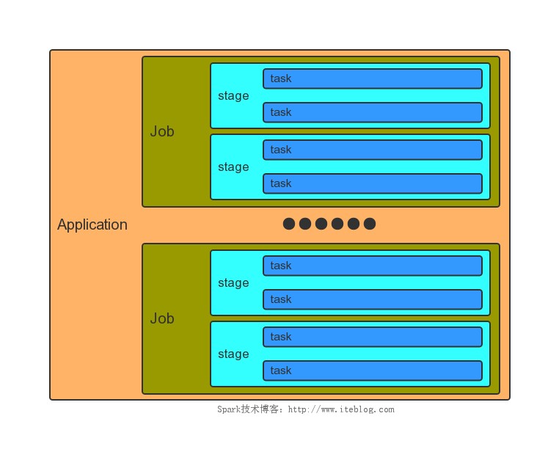

DagScheduler
DagScheduler是一个高级的scheduler层,它实现了基于stage的调度,然后将每一个stage作为tasksets提交给底层的TaskScheduler.

输入:RDD DAG
功能:1.将RDD DAG分解为不同的可并行计算的stage,并寻找执行job所需的最小调度2.为分解出的stage寻找最优计算位置
输出:stage DAG

TaskScheduler
每个TaskScheduler只为一个单独的SparkContext进行调度.当接受到DagScheduler输入的tasksets以后,TaskScheduler会决定运行task的最优顺序,并向cluster发送tasks.

输入:tasksets
功能:计算运行task的最优顺序
输出:task
在Spark内部,TaskScheduler有很多种类:
1.TaskSchedulerImpl:该调度器实现基于moses,local,local-cluster,simr的调度.该类还支持启动speculative task
2.YarnClientClusterScheduler
3.YarnClusterScheduler
YarnClientClusterScheduler和Yarn

调度过程概述
Spark调度模块的架构图如下所示:
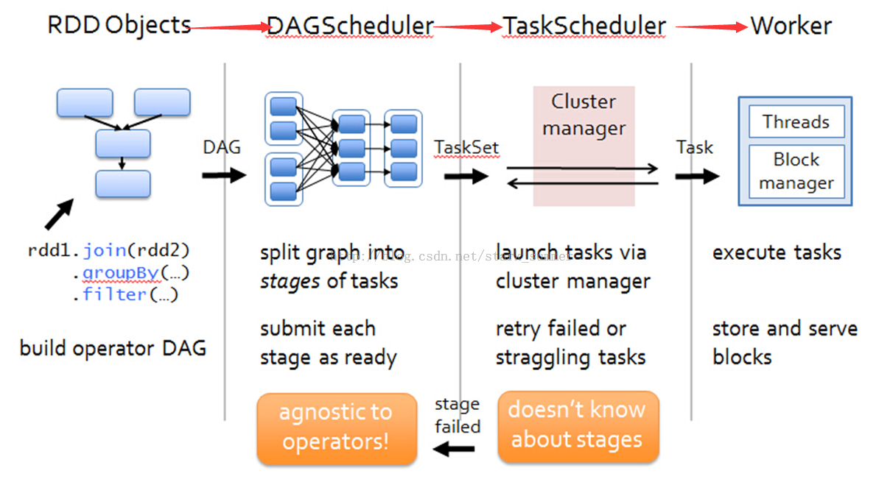从上图中可以看出:

1.由RDD Objects产生DAG,然后进入了DAGScheduler阶段.

2.DAGScheduler是面向stage的高层次的调度器,DAGScheduler把DAG拆分成很多的tasks,每组的tasks都是一个stage,每当遇到shuffle就会产生新的state,可以看出上图一共有三个stage:DAGScheduler需要记录那些RDD被存入磁盘等物化动作,同时需寻找task的最优化调度,例如数据本地性等;

3.DAGScheduler还要监视,因为shuffle输出导致的失败,如果发生这种失败,可能就需要重新提交该stage;

4.DAGScheduler划分state后以TaskSet为单位把任务,把任务交给底层次的可插拔的调度器TaskScheduler来处理;

5.可以看出TaskScheduler是一个trait;

6.在目前spark系统中TaskScheduler的实现类只有一个TaskSchedulerImpl;
7.一个TaskScheduler只为一个SparkContext实例服务,TaskScheduler接受来自DAGScheduler发送过来的分组的任务,DAGScheduler给TaskScheduler发送任务的时候是以Stage为单位来提交的,TaskScheduler收到任务后负责把任务分发到集群中Worker的Executor中去运行,如果某个task运行失败,TaskScheduler要负责重试;另外如果TaskScheduler发现某个Task一直未运行完,就可能启动同样的任务运行同一个Task,那个任务先运行完就用哪个任务的结果.TaskScheduler发送的任务交给了Worker上的Executor以多线程的方式运行,每一个线程负责一个任务;

8.存储系统的管理是BlockManager来负责的.
ClusterScheduler是基于Yarn资源调度.

